מדריך למשתמש

איך לקבל מידע באמצעות SpecterX


קבלת מידע באמצעות פלטפורמת SpecterX
תהליך הגישה למידע באמצעות פלטפורמת SpecterX הינו קצר, פשוט וכולל תהליך אימות בסיסי. לאחר פתיחת המייל, יש ללחוץ על הכפתור לפתיחת הקבצים המצורפים. לחיצה על כפתור זה תפנה אותך למסך האימות של פלטפורמת SpecterX ולאחריו תוכל\י לגשת למידע הרגיש שהתקבל אצלך.

שלב 1 - לחיצה על כפתור "פתיחת קבצים מצורפים"


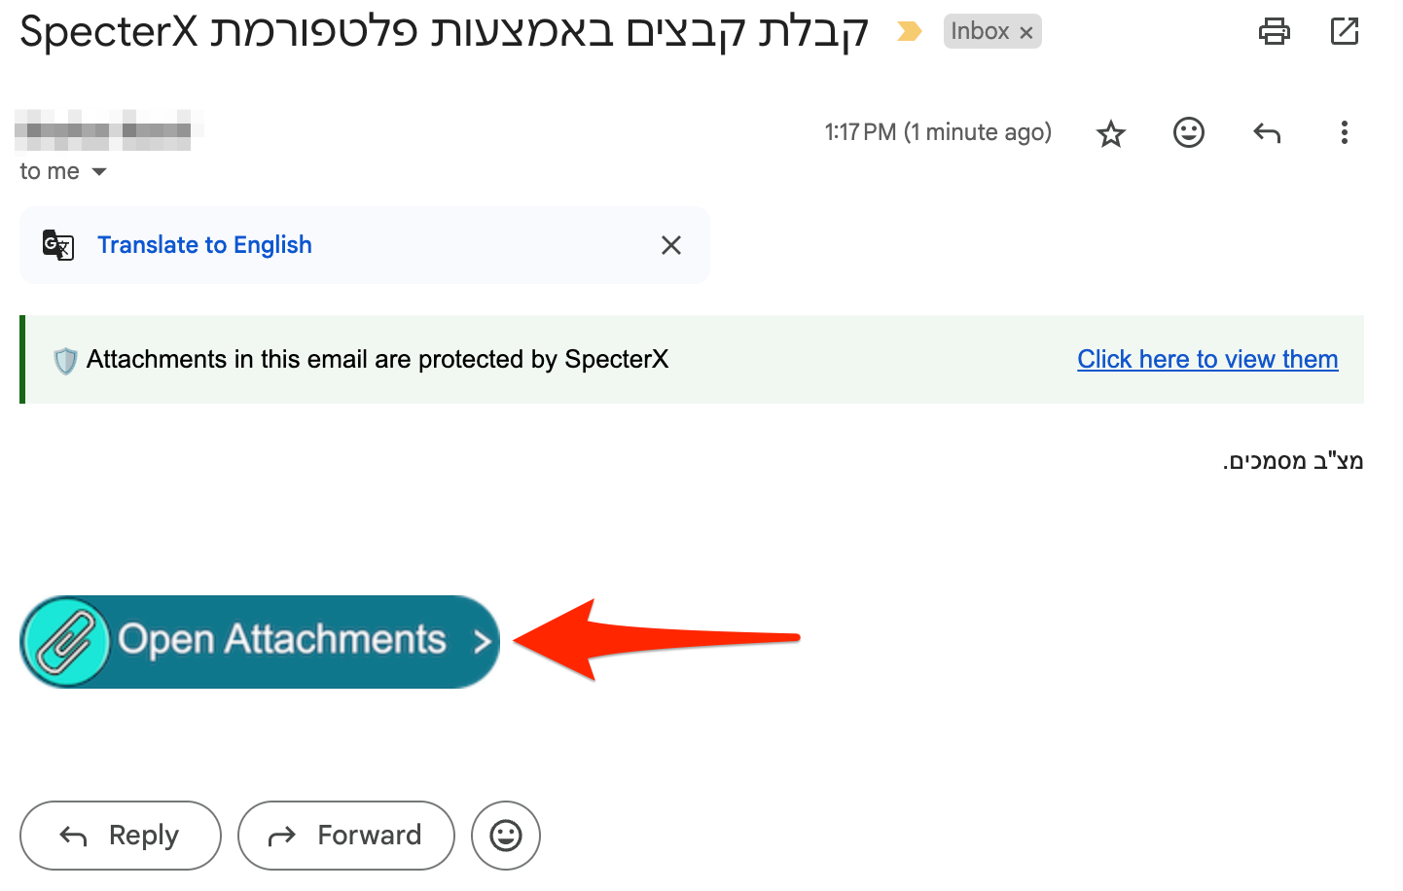

שלב 2 - תהליך אימות הנמען באמצעות קוד חד פעמי
בכדי לגשת לקובץ ששותף איתך, עליך לעבור תהליך אימות באמצעות קוד חד פעמי שישלח אליך לטלפון הנייד, למייל או לשניהם, וזאת בהתאם לסוג פוליסת ההגנה ששולח המייל הגדיר.

אימות באמצעות קוד חד פעמי למייל
במידה והשולח בחר בדרך אימות זו, כאשר תגיע למסך האימות של SpecterX, יישלח אליך באופן אוטומטי קוד למייל. את הקוד יש להזין בשדה המיועד במסך האימות
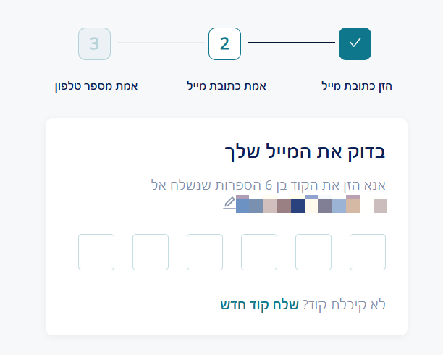

אימות באמצעות קוד חד פעמי לטלפון הנייד
במידה והשולח בחר בדרך אימות זו, כאשר תגיע למסך האימות של SpecterX, יישלח אליך באופן אוטומטי קוד למס׳ הנייד ששולח המייל הזין טרם שליחת המייל. את הקוד יש להזין בשדה המיועד במסך האימות. יש לזכור כי קיימות פוליסות הגנה הדורשות תהליך אימות כפול, גם הזדהות דרך המייל וגם דרך הנייד
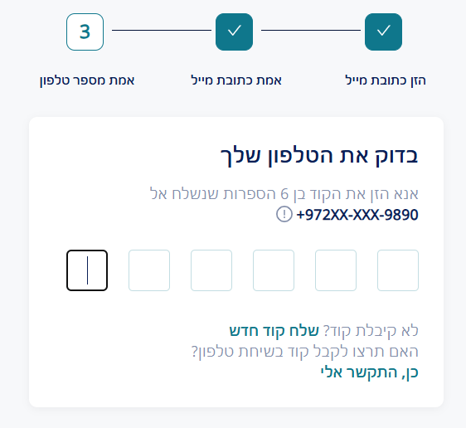

שלב 3 - פתיחה או הורדה של המסמך המשותף
לאחר השלמת תהליך האימות הקצר, ניתן לצפות במסמך או להורידו באמצעות כפתור "להורדת קובץ".

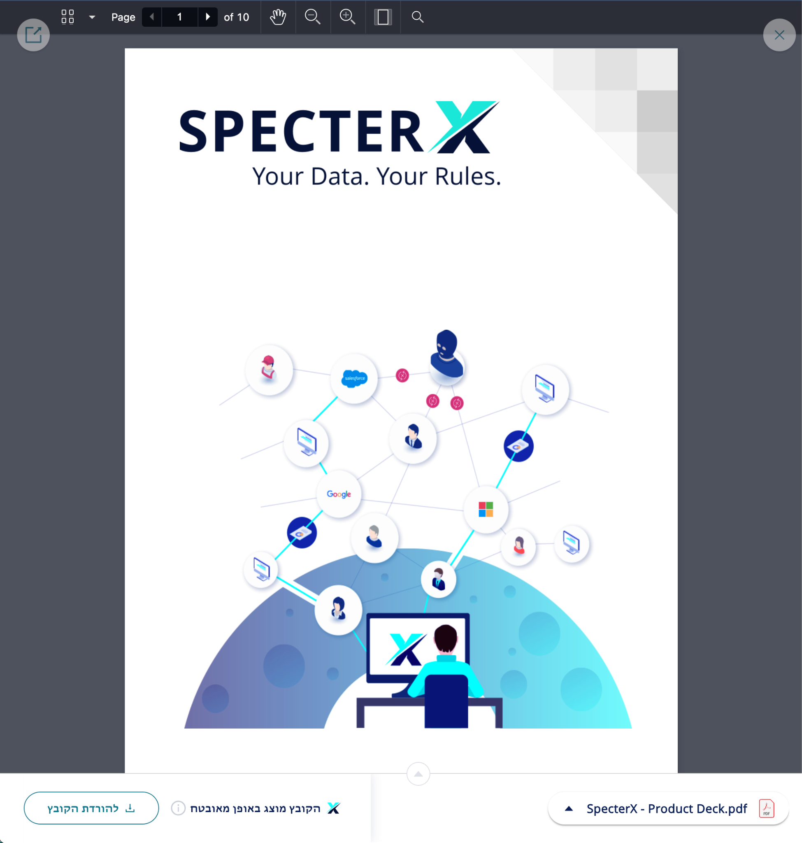
ברכותינו! בשלב זה יש לך גישה למסמך.

ניתן לפנות לערוץ התמיכה בכל נושא בכתובת support@specterx.com

